

ПАСПОРТ

СЛАЙСЕР ДЛЯ НАРЕЗКИ ТОМАТОВ
МОДЕЛЬ: HKN-TC3


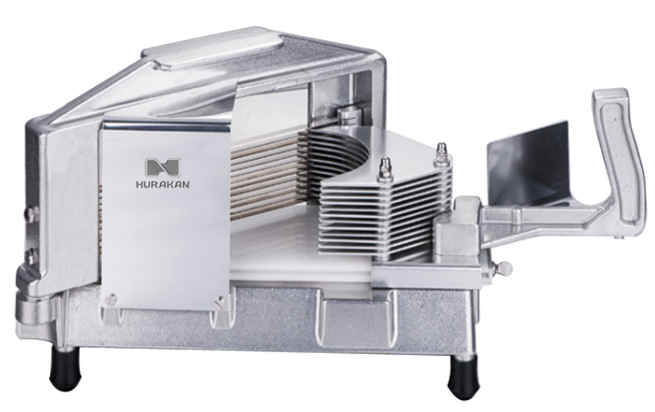

ВВЕДЕНИЕ

УВАЖАЕМЫЕ ГОСПОДА!
Вы приобрели профессиональное оборудование. Прежде чем Вы приступите к работе с ним, обязательно ознакомьтесь с настоящим Паспортом и сохраняйте его в течение всего срока эксплуатации.
Помните, что, выполняя все указания, изложенные в настоящем Паспорте, Вы тем самым продлите срок эксплуатации оборудования и избежите травм обслуживающего персонала.
Мы надеемся, что наши рекомендации максимально облегчат Вам работу с оборудованием.

НАЗНАЧЕНИЕ
Данное оборудование предназначено для использования на предприятиях общественного питания и применяется для нарезки мягких овощей.

ТЕХНИЧЕСКИЕ ХАРАКТЕРИСТИКИ

Количество ножей, шт. | 12
Толщина нарезки, мм | 4,8
Материал корпуса | алюминий
Габаритные размеры, мм | 370x180x230

БЕЗОПАСНОСТЬ
Лезвия слайсера очень острые! Соблюдайте максимальную осторожность при его использовании. Не касайтесь острых краев и лезвий!

ЭКСПЛУАТАЦИЯ

- Установите оборудование на ровной плоской поверхности.
- Отодвиньте толкатель и поместите томат или другой продукт непосредственно на поверхность между толкателем и лезвиями.
- Одним безостановочным движением протолкните продукт через лезвия.
- Уберите разрезанный продукт и повторите процедуру с новым, если это необходимо.

ОБСЛУЖИВАНИЕ И УХОД

Не допускается использовать для очистки слайсера абразивные материалы, металлические губки и щетки, колющие и режущие предметы, агрессивные хлорсодержащие чистящие средства, бензин, кислоты, щелочи и растворители.

Не допускается мыть съемные узлы в посудомоечной машине.

